新 书 推 荐

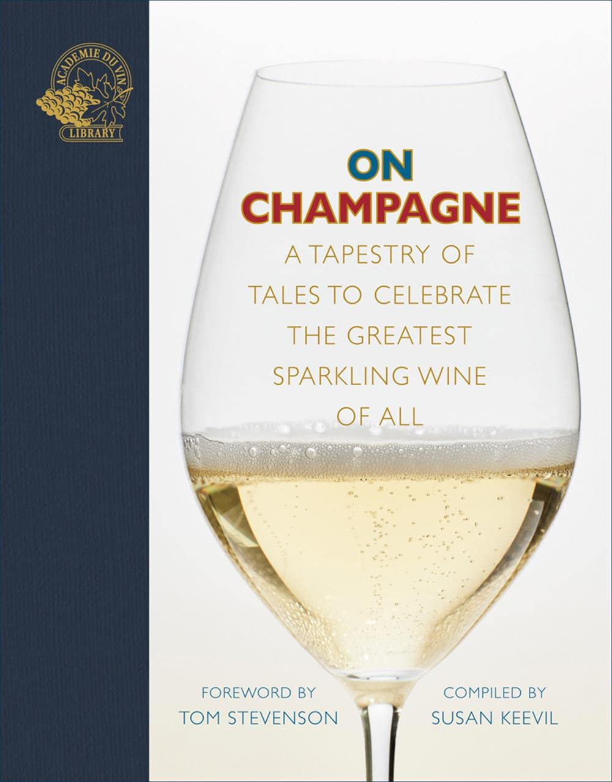
中文书名：《论香槟》
英文书名：ON CHAMPAGNE: A Tapestry of Tales to Celebrate the Greatest Sparkling Wine of All
作 者：Susan Keevil
出 版 社：Académie du Vin Library Ltd
代理公司：Union Square/ANA/Leah
出版时间：2022年10月
代理地区：中国大陆、台湾
页 数：272页
审读资料：电子稿
类 型：餐饮图书
André Simon Food & Drink Book Awards 2022
荣获2022年安德烈·西蒙餐饮图书奖

内容简介：

香槟从来都不是一杯简单的汽水……拔掉软木塞，品尝第一口，就能感受到葡萄酒的迷人味道。即使是最朴素的非年份特酿，混合酿造、丰富历史和法国北部的最佳气候都发挥了不可或缺的作用。

在《论香槟》中，世界上最优秀的香槟作家的思想、观点和结论聚集在一起，揭示了这款葡萄酒的制作和分装的运动轨迹——这段轨迹并非发生在法国，而是在英国的苹果酒窖——开发适合太空旅行的高科技香槟。这段旅程的起点和终点都是捕捉瓶子里的闪光，一路上，白垩地形的细微差别、从安博内到阿维兹叛军的决心，以及海底香槟酒窖的神秘感，这些都对我们产生了强烈的吸引力。我们了解了过去生产制作伟大香槟的先驱者，以及仍在这一领域辛苦耕耘的重要人物，通过气候变化培育原料，酿造未来的精美香槟。

销售亮点：

- 多层次地审视这款人人称道的葡萄酒，配图精美，栩栩如生。
- 顶级香槟作家的贡献：汤姆·史蒂文森、埃西·阿维兰、塞雷娜·萨特克利夫、彼得·利姆、泰森·施特尔策和罗伯特·沃尔特斯。
- 讨论和介绍香槟在当今世界的迷人历史和重要地位，以及未来发展。
- 继《论加利福尼亚》之后该系列的最新图书，《星期日电讯报》、《华盛顿邮报》和《纽约时报》都评价该书是 2022 年度葡萄酒书籍之一

媒体评价：

“与葡萄酒相比，香槟宜多饮，且味清淡。对于许多饮酒者来说，香槟也是社会地位的象征。握着香槟是一种世俗的仪式——代表着幸福与成功，能够照亮生活中前进的路标。”
——安德鲁·杰福德（Andrew Jefford）

“才华横溢的香槟作者苏珊·基维尔似乎吸引了我们这个时代一些最伟大的作家，同时也拥有讲述一个伟大的故事的天赋。这令人感到不可思议，因为她能够将不同的声音和故事联系在一起，凝聚成完整丰富的叙事，她再次创作了一本葡萄酒大全书，书中涵盖的丰富知识比其他书加起来的总和还要多。作者基维尔与香槟生产商一样，也是混合方面的大师级人物。”
——Jancisrobinson.com

作者简介：

苏珊·基维尔（Susan Keevil）在澳大利亚猎人谷（Hunter Valley）的“酒窖老鼠”（Cellar Rat）冷却葡萄酒霞多丽（Chardonnays），以此开始了她的葡萄酒生活，这些都为她在英国的创作并出版香槟书籍做好了准备，在那里她与休·约翰逊（Hugh Johnson）合作丰富了自己的葡萄酒知识，出版了他的国际畅销书——《袖珍葡萄酒书》（the Pocket Wine Book）的第六版。苏珊随后找到了她梦寐以求的工作——担任《Decanter》杂志的编辑（踏上了全球葡萄酒之乡的冒险之路），后来成为《Which? Guide to Wine》杂志专栏作家和撰稿人。而在2019年推出的专业葡萄酒系列丛书也由苏珊担任作者和主编。

内页样张：

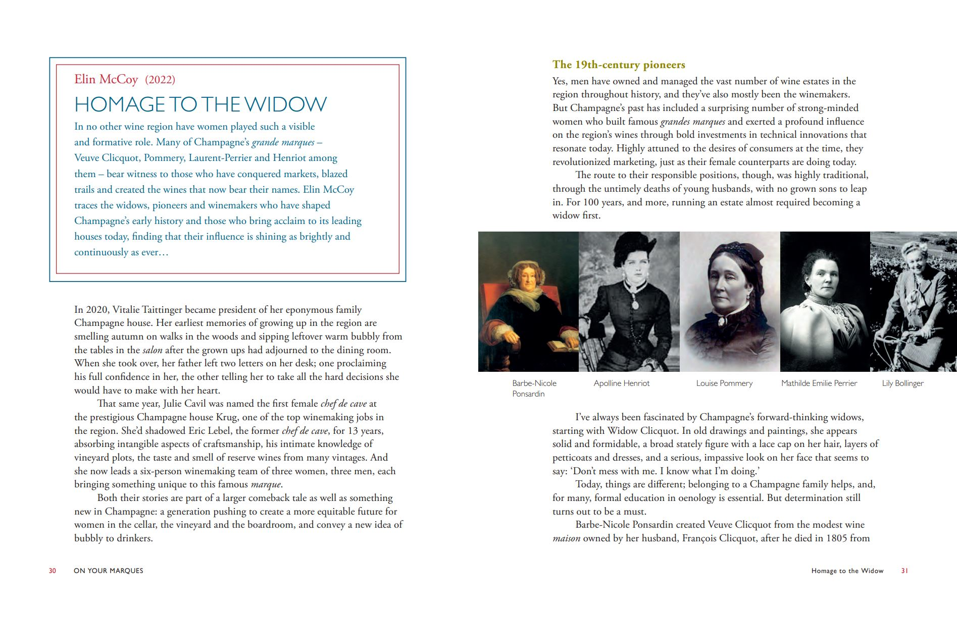

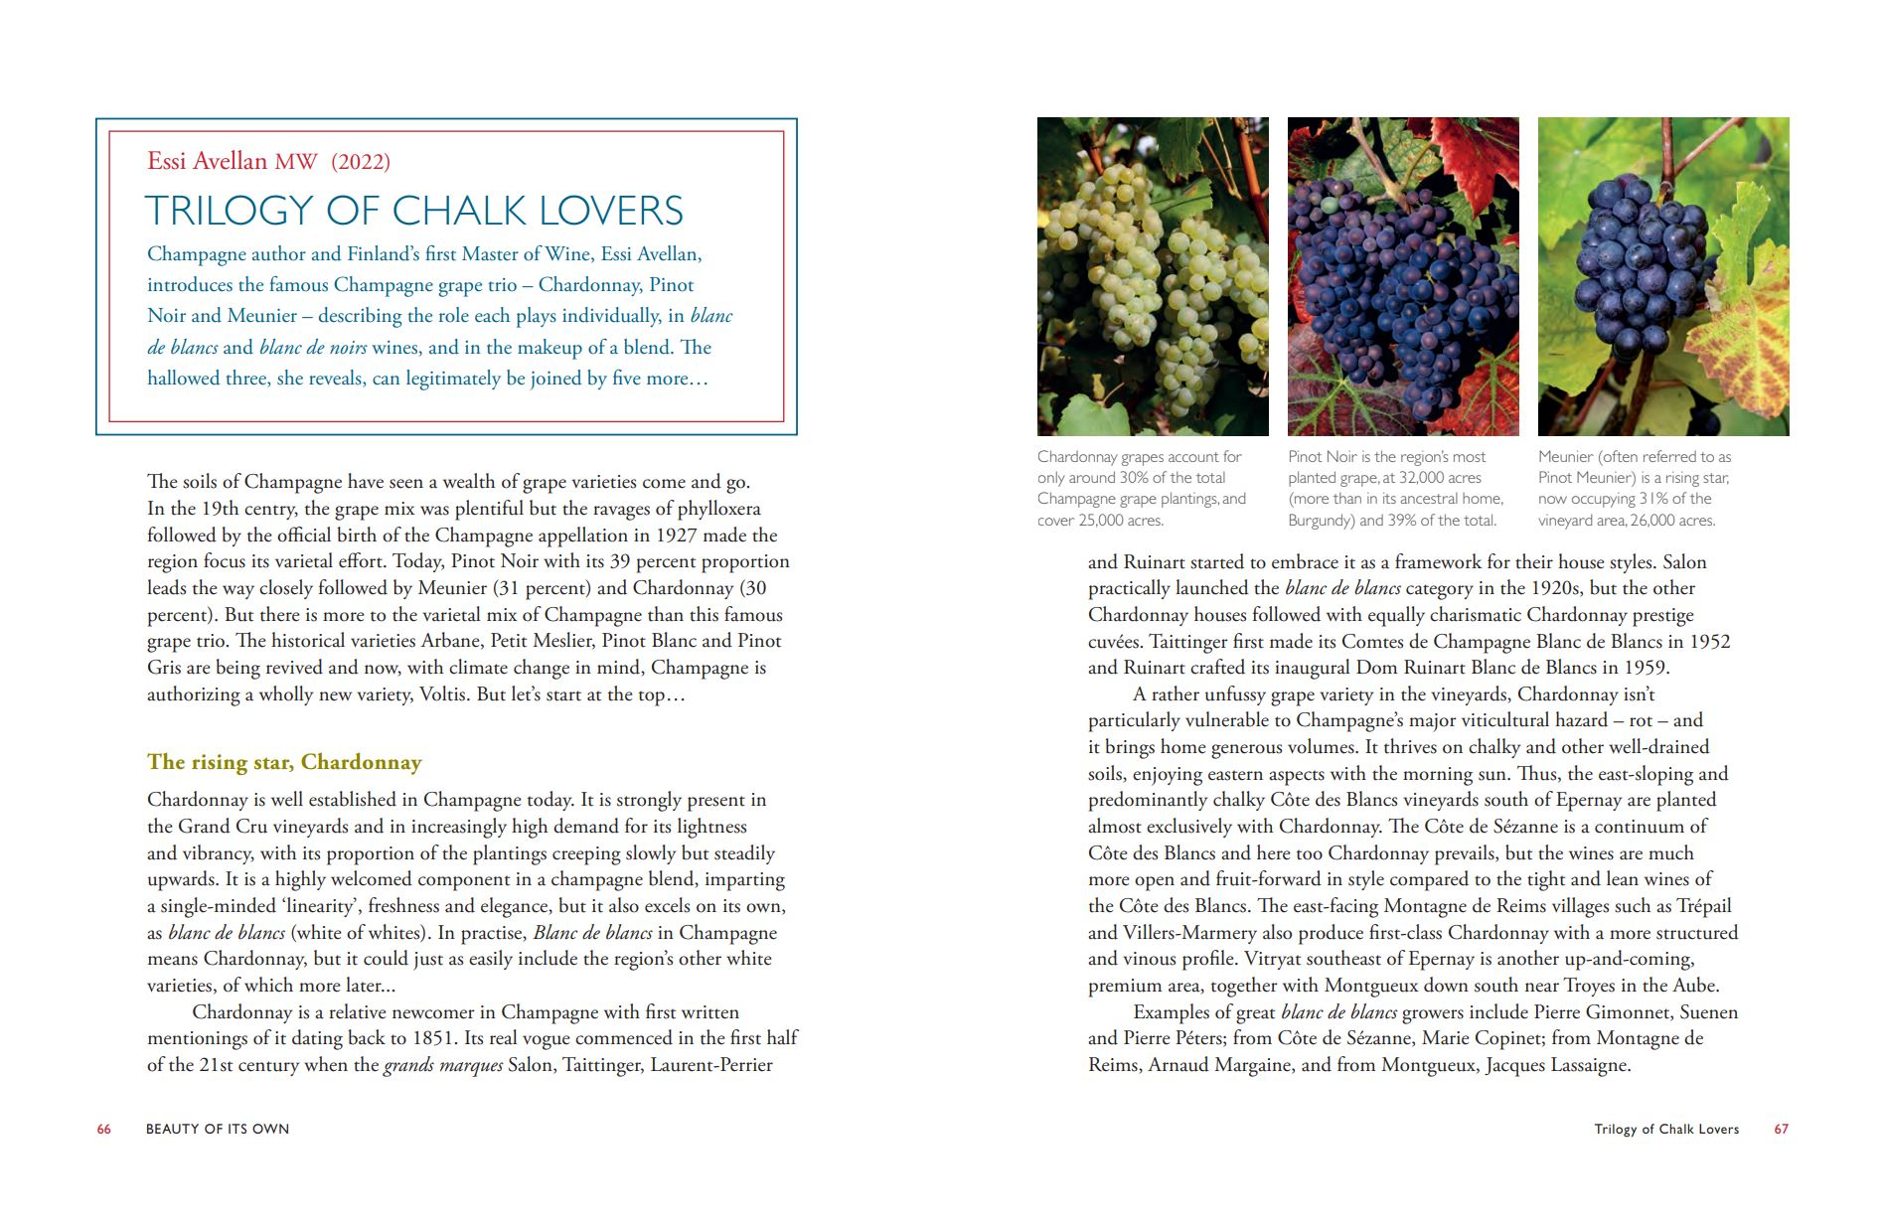

谢谢您的阅读！
请将回馈信息发至：郭丹娅 (Leah Guo)
安德鲁﹒纳伯格联合国际有限公司北京代表处
北京市海淀区中关村大街甲59号中国人民大学文化大厦1705室, 邮编：100872
电话：010-82449325
传真：010-82504200
Email: Leah@nurnberg.com.cn
网址：www.nurnberg.com.cn
微博：http://weibo.com/nurnberg
豆瓣小站：http://site.douban.com/110577/
微信订阅号：ANABJ2002


